Структурное подразделение «Детский сад №17 комбинированного вида»
МБДОУ «Детский сад «Радуга» комбинированного вида»
Рузаевского муниципального района

Проект для детей 3-4 лет:
«Почему насекомые наши друзья?»

воспитателя Рузмановой С.И.

Вид проекта: творческий
Тип проекта: краткосрочный
Участники проекта: дети 2 младшей группы, воспитатель, родители.
Сроки реализации: июль-август
Актуальность:
Лето - удивительная пора в природе, когда красоту можно увидеть на каждом шагу, в том числе, при встрече с насекомыми.
Однако знания дошкольников о насекомых очень скудные, а реакция детей на насекомых является неоднозначной: некоторые выражают интерес, другие испытывают страх, видя их.
Цель: Формирование представления о насекомых, их пользе или вреде.
Задачи:
• Формировать у детей элементарные представления о насекомых (муравей, муха, паук, жук, гусеница, пчела), о их роли в природе и жизни человека.
• Активизировать мыслительную поисковую деятельность детей.
• Развивать творческие способности детей.
• Развивать речь детей, активизировать словарный запас.
• Прививать бережное отношение к живому миру.
• Вовлекать родителей в педагогический процесс ДОУ.
Планируемый результат:
У детей сформированы элементарные представления о насекомых (умеют называть и различать муравья, жука, муху, пчелу, гусеницу, паука, знают их отличительные особенности), имеют знания о роли насекомых в природе и жизни человека.
Этапы реализации:
- Аналитический (выявление знаний детей о насекомых через беседы)
- Подготовительный (подбор литературы, иллюстрационного материала, изготовление дидактических игр, атрибутов к подвижным играм, составление плана работы, взаимодействие с семьей)
- Практический (реализация проекта)
- Заключительный (физкультурное развлечение «На полянке»)
На первом этапе я определила уровень знания детей о насекомых с помощью бесед «Знаете ли вы кто такие насекомые?», вопросов о пользе насекомых, а так же из разговора с родителями я поняла, что знания детей по данной теме скудны. И в соответствии с этим составила план работы над проектом.
На втором этапе подобрала методическую литературу для себя и художественную литературу для детей: К.Чуковский «Муха-Цокотуха», В.Бианки «Как муравьишка домой спешил» и др., изготовила дидактическую игру: «Собери гусеницу»,атрибуты к подвижным играм, подобрала иллюстративный материал, подобрала консультации для работы с родителями. Весь практический этап посвящен деятельности с детьми, а так же родителями. Все виды деятельности распределила по дням.
На заключительном этапе провела физкультурное развлечение «На полянке», где дети закрепили полученные знания.
Взаимодействие с семьёй.
Консультация для родителей «Что нужно знать о насекомых?»
Папка – передвижка «Опасные насекомые»

Фотоматериалы

Наблюдение за насекомыми

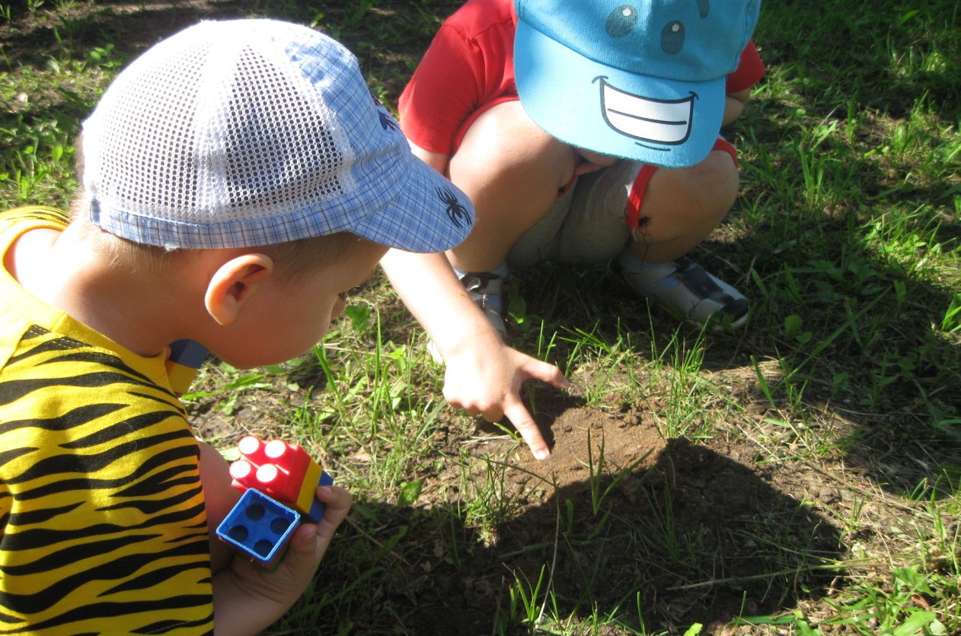

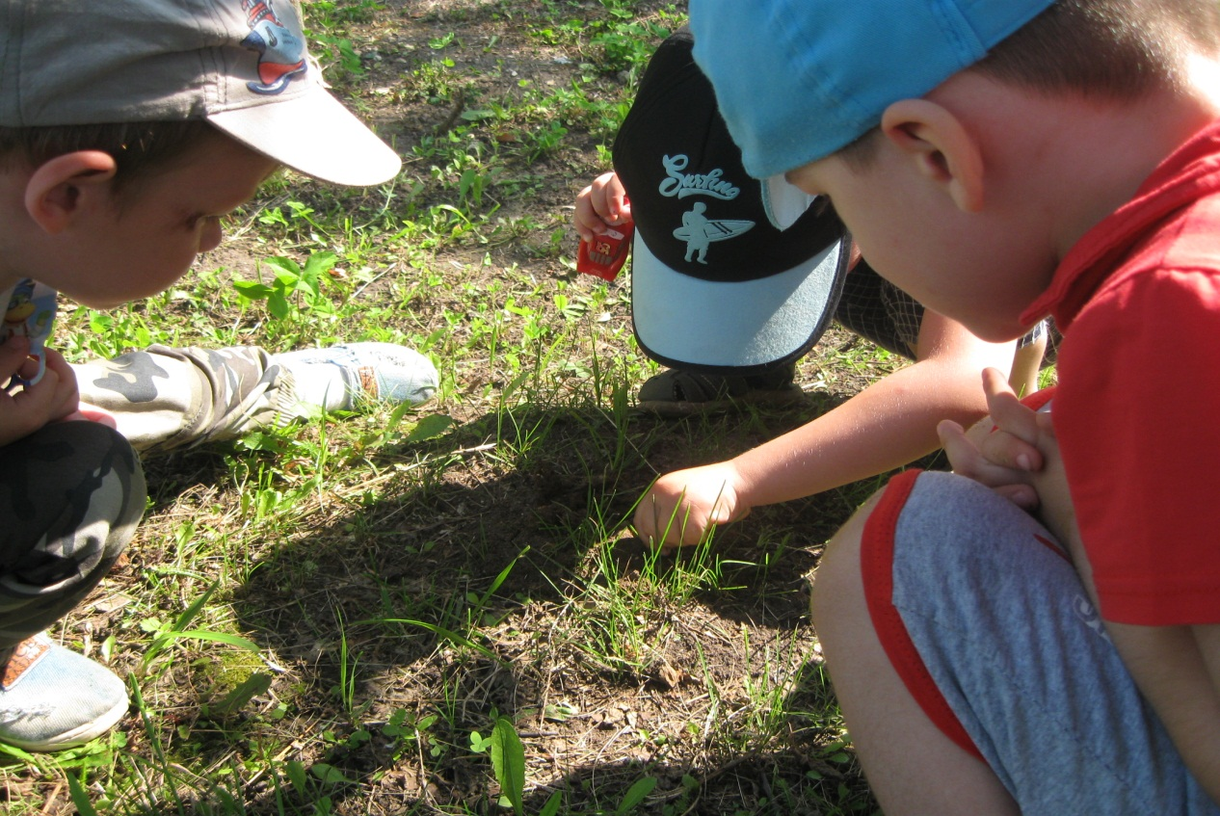

Рассматривание иллюстраций

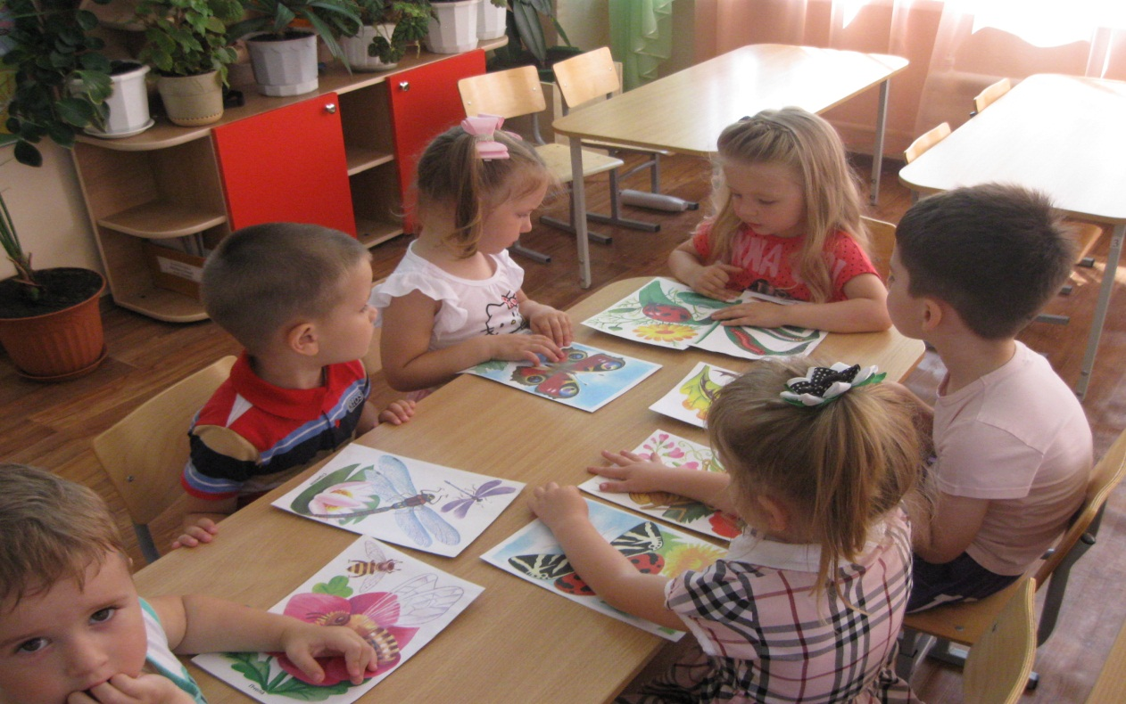

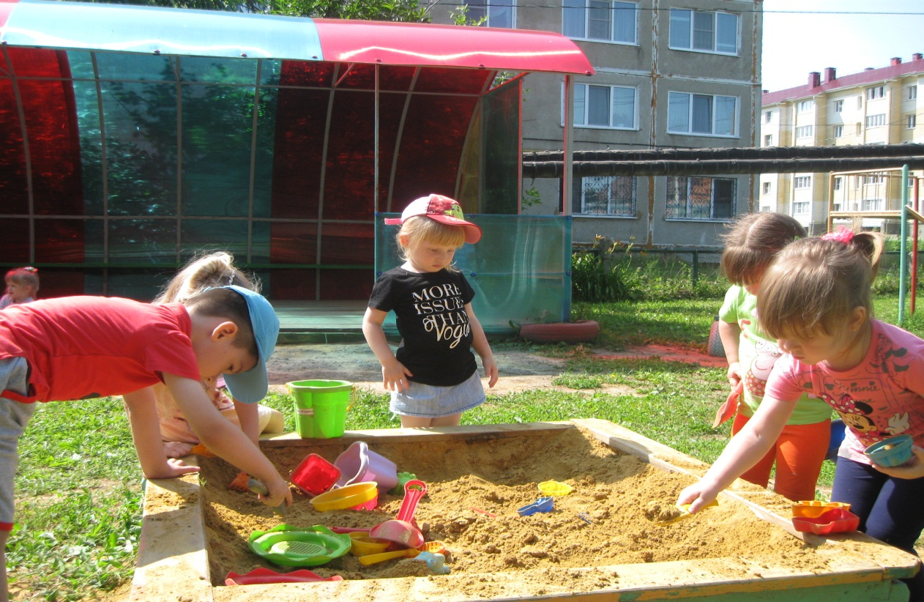

Лепим насекомых из песка с помощью формочек

НОД лепка. Тема: «Гусеница»

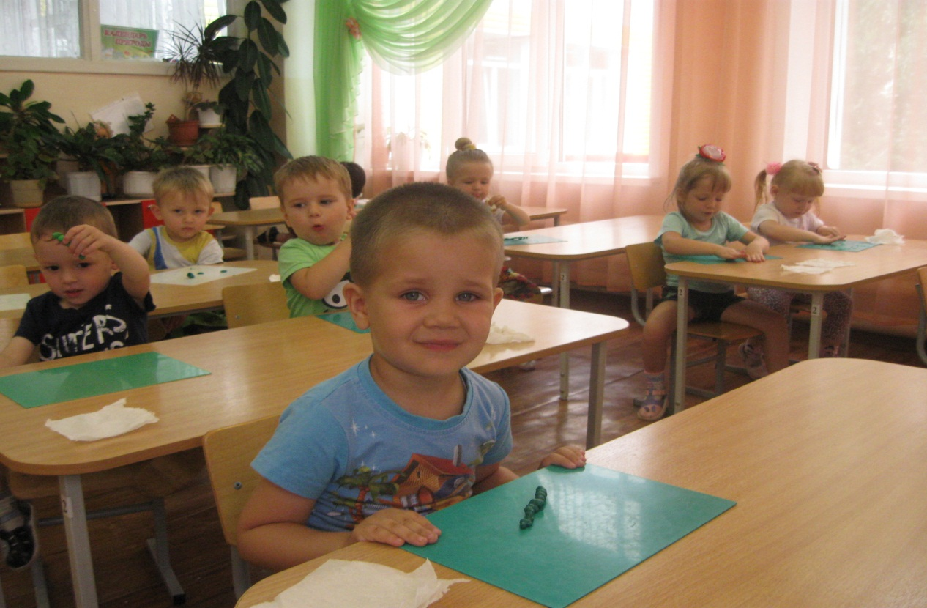

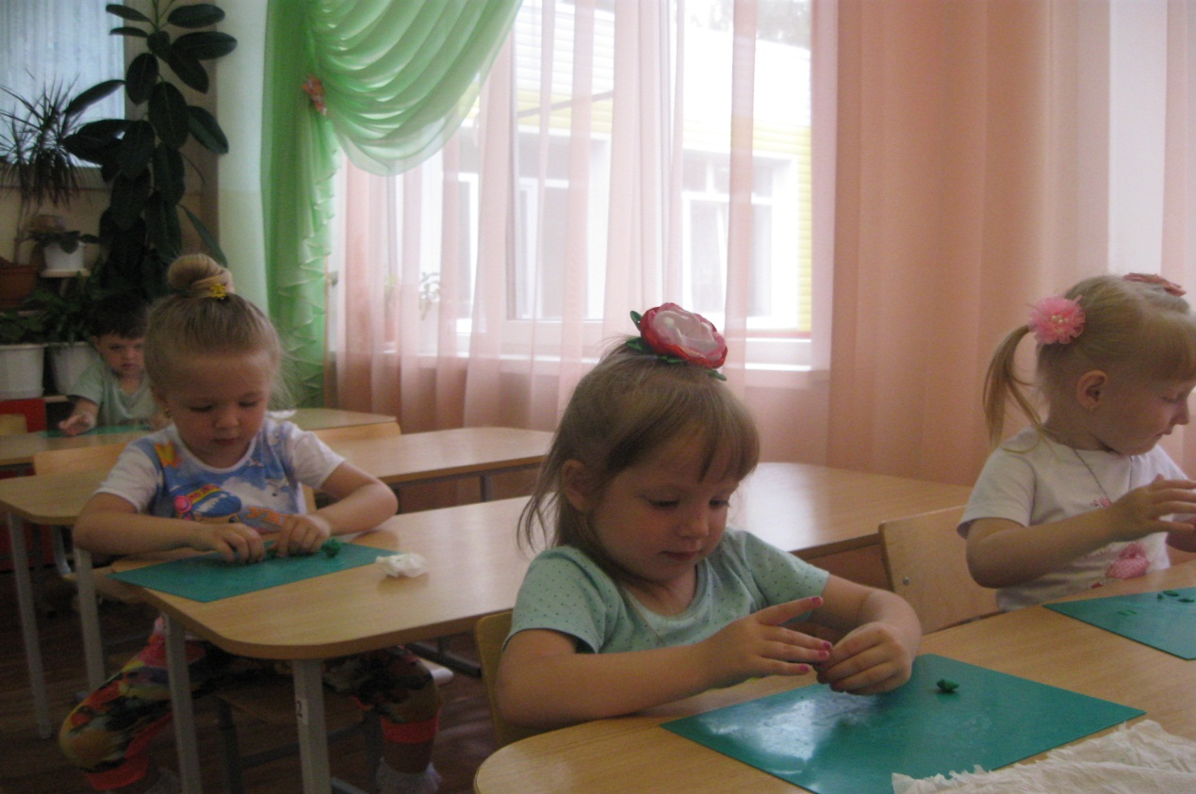

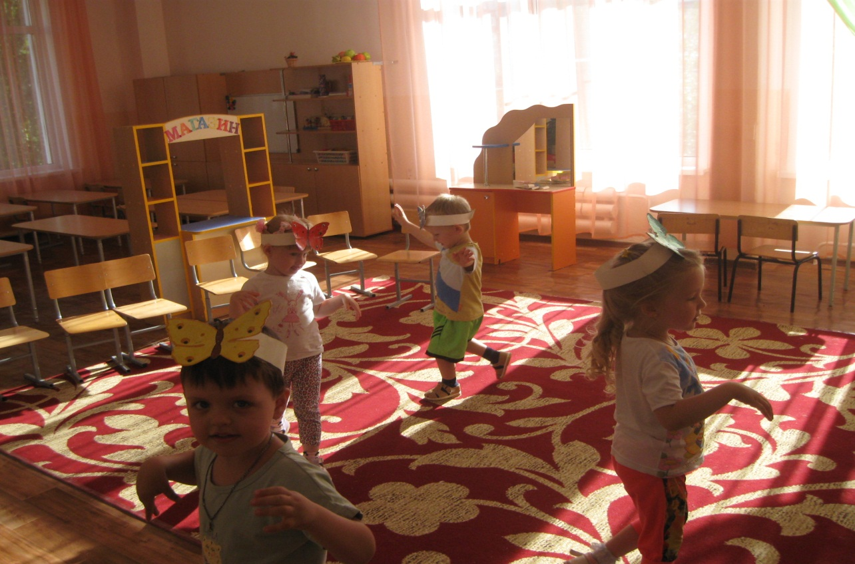

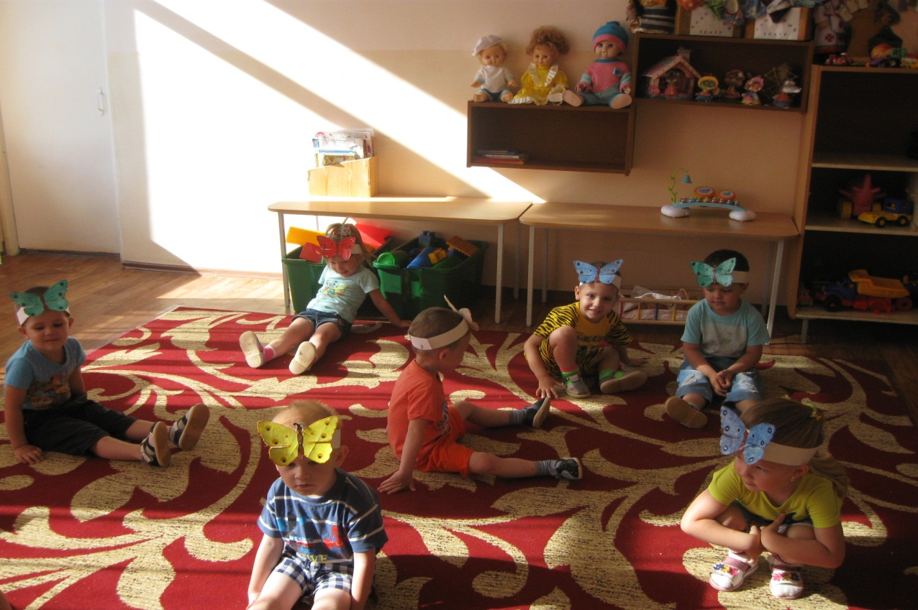

Физкультурное развлечение «На полянке»

Приложение 1

План реализации проекта «Почему насекомые наши друзья?»
Понедельник:
1 половина дня: Беседа «Кто такие насекомые?» Чтение сказки К. Чуковского «Муха - Цокотуха», рассматривание иллюстраций к сказке.
Прогулка: наблюдение за гусеницей, п/и «Комарики».
2 половина дня: д/и «Соедини по точкам и скажи, кто получился?».
Вторник:
1 половина дня: беседа о пользе насекомых, лепка «Гусеница».
Прогулка: п/и «Бабочки».
2 половина дня: пальчиковая гимнастика «Паучок», работа в книжном уголке «Рассматривание иллюстраций о насекомых».
Среда:
1 половина дня: Пальчиковая игра «Насекомые», конструирование «Построим муравейник»
Прогулка: наблюдение за муравьями, п/и «Комарики»
2 половина дня: Чтение худ.литературы «Как муравьишка домой спешил» В.Бианки, д/и «Собери гусеницу».
Четверг:
1 половина дня: Аппликация с элементами рисования «Жук», отгадывание загадок о насекомых.
Прогулка: Рисование на песке «Насекомые», Разучивание «Песенка жука»
2 половина дня: игра малой подвижности «Найди пчелку в группе», чтение сказки К.Чуковского «Тараканище»
Пятница
1 половина дня: Рисование «Гусеница», ситуативная беседа «Почему насекомые наши друзья?»
Прогулка: наблюдение за насекомыми на участке
2 половина дня: Физкультурное развлечение «На полянке»

Приложение 2

Физкультурное развлечение «На полянке»
Программное содержание:
• Закрепить представления детей о многообразии насекомых,
• Учить детей бережно относиться к насекомым, любоваться их красотой.
• Развивать эмоциональность речи, сообразительность, фантазию в процессе
отгадывания загадок
• Активировать познавательный интерес к природе.
• Развивать воображение, пластику.
• Воспитывать у детей желание заботиться о природе, правильно вести себя в
лесу, на лугу, у водоёма.
• Закреплять умения изображать насекомых по замыслу детей.
Материал: спортивные атрибуты, магниты насекомых, карточки с изображением насекомых, цветные мелки.
ХОД:
Воспитатель:
Хоть поверьте, хоть проверьте,
Но, вчера приснилось мне,
Что в гостях я побывала
На неведомой земле.
И с тех пор, мне нет покоя –
Землю ту хочу узнать,
И прошу я вас, ребята,
Всё о ней мне рассказать.
Воспитатель: Земля это леса, моря, горы, реки, луга и поля. Лес – это дом, где много разных деревьев, животных, птиц, растений, насекомых. Они нужны друг другу!
В-ль:! Вот и расскажите нам о жителях земли. Только никого не забудьте.
Дети называют, какие звери живут в лесу, каких лесных птиц они знают.
В-ль.: Сейчас мы с вами отправимся на полянку. А что это за горка такая, возвышенность? (Показывает на муравейник)
Дети: Это муравейник. Там живут муравьи. А ещё в лесу живут жуки, пауки, комары (прикрепляют на картину магниты с насекомыми).
В-ль: Молодцы! Скажите как, одним словом можно назвать их всех!
Дети: Насекомые…
Воспитатель: Кто такие насекомые?
Дети: Это животные, у них 6 ног, есть брюшко, голова, умеют маскироваться. Могут прыгать, летать, ползать, ходить Насекомых много на лугу.
Воспитатель.: А хотите на некоторое время превратиться в разных насекомых. Хотите?
Дети: Хотим!
В-ль: Все мои дети стали насекомыми, и все такие разные, кто вы, ребята?
п/и «Бабочки»
Дети отгадывают загадки.
Загадки:
1. У этих жучков красные платьица в чёрный горох.
На растении оно обитает и вредных тлей уничтожает.божья коровка
2. Не птица, а с крыльями.
Над цветами порхает
Медок собирает.пчела
3. Над цветком порхает, пляшет,
Веерком узорным машет.бабочка
4. Наткёт, напрядёт, сидит и добычу ждёт.паук
5. В лесу у пня суета, беготня
Народ рабочий, весь день хлопочет.муравей
6. Очень маленький на вид,
Надоедливо звенит . комар.
С.м. прилетел жук и просит спеть ему песенку про жука (песня «Жук) Воспитатель: А сейчас приглашаю всех насекомых-ребят на спортивные состязания.
Дети делятся на две команды «муравьишки»-----«гусенички»
Спортивная эстафета с мячом, гимнастической палкой.
Используемая литература
1. Алябьева, Е. А. Тематические дни и недели в детском саду. Планирование и конспекты (Текст) Е. А. Алябьева.: - М.: Сфера, 2005. – 160 с.
2. Веретенникова С.А. «Ознакомление дошкольников с природой» М: Просвещение 1973
3. С. Н. Николаева Экологическое воспитание младших дошкольников. Книга для воспитателей детского сада. - М.: Мозаика-Синтез,
4. Развивающие занятия с детьми 3-4 лет / Под ред. Парамоновой Л. А. – М.: ОЛМА Медиа Групп, 2009. – 640с.: ил.
5. Горькова, Л. Г., Кочергина А. В., Обухова Л. А. Сценарии занятий по экологическому воспитанию (Текст) Л. Г. Горькова, А. В. Кочергина, Л. А. Обухова. - М.: . Вако, 2008. – 240 с.
6. Журнал «Педагогическое творчество» №6 1999; №6 2000; №3 2003; №3 2004.
7. Журнал «Дошкольная педагогика» №5 2008 год.
8. Саморукова Т.Г. «Как знакомить детей с природой» М: «Просвещение», 1983
9. Т.А. Шорыгина «Насекомые. Какие они?». М., 2003.
10. Веракса Н. Е. Работа над проектами в детском саду//Современное дошкольное образование. – 2008.– № 5

